M E C H A W A R 1 9 9 3 / P L A Y E R M A N U A L
机战1993
游戏说明书
文档版本 V1.0
适用平台 PC / 移动浏览器
文档类型 玩家操作手册
更新日期 2026 年 11 月

机战1993 项目组 玩家手册 · V1.0

目 录

1 游戏概览 1
2 安装与启动 3
3 操作指南 6
4 场景说明 9
5 武器系统 13
6 任务流程 15
7 画质与性能 17
8 常见问题 20
9 版本与制作信息 23
附录 A 快捷键速查 25
附录 B 场景速查 25
附录 C 术语表 26

提示：目录由域代码生成。若页码未更新，请在 Word 中右键点击目录，选择「更新域」→「更新整个目录」。

1 游戏概览

1.1 游戏简介
《机战1993》是一款单文件、可直接在浏览器中运行的第一人称射击游戏。玩家以机战突击小队队员的身份潜入被敌方控制的区域，切断三处上行中继，并在敌方增援完成合围前抵达撤离点。
游戏提供四个独立行动区域：港区、雪地、村庄与丛林。四个区域分别重建了地形、建筑、植被、天气、光照与战术动线，并非同一张地图的简单换色。玩家需要在进入行动前选择区域，并在该区域内完成一次完整的潜入、破坏与撤离流程。

1.2 核心玩法
- 入口选择：在行动开始前，通过可滚动弹窗浏览场景预览，确认行动区域与画质档位。
- 中继破坏：每张地图有三处上行中继，靠近后按住交互键完成切断。
- 双武器作战：突击步枪负责中远距离，战术霰弹枪负责近距离突破，按 G 快速换枪。
- 撤离：三处中继全部切断后，撤离点才会激活；进入撤离范围即可完成行动。
- 重新部署：阵亡后可选择重试；重新部署会重置中继、敌人与武器弹药。

1.3 游戏信息
表 1-1 游戏信息
项目 | 内容
游戏名称 | 机战1993
游戏类型 | 第一人称射击 / 单人战役
视角 | 第一人称
运行方式 | 单文件 HTML，浏览器直接运行，无需安装
渲染技术 | HTML5 + WebGL2（基于 three.js 的定制渲染管线）
推荐浏览器 | Chrome / Edge 最新版
画面档位 | 自动 / 流畅 / 均衡 / 高清
操作方式 | 键盘鼠标 / 触屏
游戏语言 | 简体中文
当前版本 | V1.0
存档机制 | 无持久存档；每次重新部署从当前行动开始

1.4 本版特色
- 四张独立场景：港区、雪地、村庄、丛林，各自拥有独立几何、碰撞、导航与光照。
- 入口场景弹窗：支持横向滚动、场景预览图、画质档位与一键载入。
- 双武器系统：机战九式突击步枪与 KS-12 战术霰弹枪，弹药、后坐力、装填与准星独立。
- 画质与性能兼顾：1024 地表贴图、16x 各向异性过滤、着色器预热、房屋实例化与动态分辨率。

1.5 行动循环
1. 在入口弹窗选择行动区域，确认画质档位，点击进入。
2. 在标题画面点击开始行动，观看行动简报并进入战场。
3. 沿 HUD 标记寻找三处中继，清理沿途敌人，逐个切断。
4. 每次切断中继后，敌方会投入新的追击力量，注意换位与补给。
5. 三处中继全部断开后前往撤离点，进入范围即完成行动。

2 安装与启动

2.1 运行环境
游戏以单个 HTML 文件交付，不依赖安装包、账号或网络服务。只要浏览器支持 WebGL2，即可直接运行。下表为建议配置，实际体验会受显卡、浏览器版本与画质档位影响。
表 2-1 运行环境建议
项目 | 最低配置 | 推荐配置
浏览器 | Chrome / Edge 100 以上 | Chrome / Edge 最新版
操作系统 | Windows 10 / macOS 12 / 现代 Android 或 iOS | Windows 11 / macOS 14 以上
图形接口 | WebGL2 | WebGL2 + 硬件加速
内存 | 8 GB | 16 GB 及以上
显卡 | 集成显卡 | 独立显卡
屏幕分辨率 | 1280 × 720 | 1920 × 1080
输入设备 | 键盘鼠标或触屏 | 键盘鼠标
磁盘占用 | 约 2 MB | 约 2 MB
网络 | 首次加载后无需联网 | 无需联网

2.2 打开游戏
1. 将 机战1993.html 放在任意本地目录，双击文件，或将其拖入 Chrome / Edge 窗口。
2. 如果浏览器限制本地文件访问，可在该目录打开命令行并运行 python -m http.server 8000，然后访问 http://127.0.0.1:8000/机战1993.html。
3. 等待启动进度条完成。首次加载需要解析场景、贴图与着色器，通常比后续载入稍慢。
4. 入口弹窗出现后，选择行动区域与画质档位，点击进入。
5. 在标题画面点击开始行动。进入战场后点击画面以捕获鼠标。

2.3 入口场景选择
场景选择弹窗会在进入游戏前出现。弹窗顶部为大幅场景预览，底部为可横向滚动的场景卡片；可使用鼠标滚轮、触屏拖动或左右箭头浏览。点击卡片即可切换预览，确认后点击进入按钮载入对应地图。
场景与画质的选择会写入当前页面地址。载入后进入标题画面，点击开始行动即可开始任务。游戏中不提供场景切换；如需更换场景，请回到标题画面点击更换场景，重新打开入口弹窗。
注意 更换场景会重新载入整张地图，当前行动进度、敌人状态与武器弹药不会保留。请在进入战斗前完成场景与画质选择。

2.4 画质档位
入口弹窗提供四个画质档位。自动档会根据浏览器与显卡信息选择起手档位；流畅、均衡、高清分别对应不同的贴图、阴影、抗锯齿与后期效果。详细参数与硬件建议见第 7 章。
画质档位只在入口弹窗中设置。进入游戏后不再提供实时切换，避免在战斗中触发重载与卡顿。

2.5 开始、暂停与退出
在标题画面点击开始行动后，游戏会播放行动简报并进入战场。进入战场后，鼠标左键点击画面可捕获指针；按 Esc 或 P 暂停。暂停菜单中可继续游戏、调整设置、重试或返回标题。
浏览器标签页失去焦点时，游戏会自动暂停。返回页面后，点击继续游戏并重新点击画面捕获指针即可。

2.6 健康与使用建议
长时间游玩建议每隔 45 至 60 分钟休息一次，活动视线与手腕。对强光、闪烁或快速画面敏感的玩家，应适当降低显示器亮度，避免在昏暗环境中长时间游玩。若出现头晕、眼疲劳或不适，请立即停止游戏并休息。

2.7 首次进入检查清单
第一次进入战场前，可以快速确认以下项目。大多数启动、显示与输入问题都可以在这一步提前排除。
表 2-2 首次进入检查清单
检查项 | 建议状态
浏览器 | 使用最新版 Chrome 或 Edge；确认未禁用 WebGL
硬件加速 | 浏览器设置中开启硬件加速，并使用独立显卡或高性能模式
窗口与缩放 | 全屏或 100% 页面缩放运行，避免画布被浏览器缩放
画质档位 | 集成显卡优先流畅或均衡；独立显卡可尝试高清
输入 | 进入战场后点击画面捕获鼠标；触屏设备建议横屏
音频 | 点击页面一次以解锁浏览器音频，并确认标签页未静音
网络 | 游戏无需联网；启动后不要刷新页面

3 操作指南

3.1 键鼠操作
表 3-1 键鼠操作
功能 | 按键 | 说明
移动 | W / A / S / D | 前后左右移动
视角 | 鼠标移动 | 转动视角；进入战场后点击画面捕获指针
开火 | 鼠标左键 | 使用当前武器射击
瞄准 | 鼠标右键 | 进入瞄准状态，降低散布并拉近视野
换弹 | R | 为当前武器装填；弹药不足时自动提示
切换武器 | G | 在突击步枪与战术霰弹枪之间切换
交互 / 切断中继 | E | 靠近中继后按住，直到进度环完成
近战 | F / V | 近距离应急攻击
跳跃 | Space | 越过低矮障碍
冲刺 | Shift | 提高移动速度，冲刺时无法开火
蹲伏 | C / Ctrl | 降低身位，提高稳定性
暂停 | Esc / P | 打开暂停菜单
菜单确认 | Enter | 在标题、暂停与结算界面确认

3.2 触屏操作
表 3-2 触屏操作
功能 | 操作方式
移动 | 在屏幕左半区拖动虚拟摇杆
视角 | 在屏幕右半区拖动
开火 | 点击右下角开火按钮
瞄准 | 按住瞄准按钮
换弹 | 点击换弹按钮
跳跃 | 点击跳跃按钮
切换武器 | 点击弹药栏下方的换枪提示条
交互 / 切断 | 靠近中继后按住屏幕交互提示
暂停 | 点击右上角暂停按钮

3.3 操作要点
- 瞄准可以显著收紧准星与弹道散布；中远距离交火应优先进入瞄准状态。
- 冲刺时无法开火。接近可能接敌的区域前，先结束冲刺并恢复持枪姿态。
- 蹲伏可降低后坐力与散布，但会限制移动速度；适合守点与远距离点射。
- 换枪后有短暂的抬枪动作，期间无法射击。请在掩体后完成切换。
- 准星扩散程度代表当前散布。扩散越大，连续射击的命中率越低。

3.4 HUD 信息
表 3-3 HUD 信息说明
位置 / 元素 | 含义
顶部罗盘 | 显示朝向、方位与目标方位刻度
左上任务目标 | 显示当前任务与剩余中继数量
中继标记 | 在视野内与屏幕边缘指示三处中继的位置
左下生命值 | 显示当前生命与受伤状态；低血量时画面边缘会变红
右下弹药 | 显示当前武器名称、弹匣余量、备弹与弹匣格
屏幕中央准星 | 扩散范围表示当前射击散布；命中时出现命中反馈
交互提示 | 靠近中继或撤离点时出现，显示按键与环形进度
受击方向 | 屏幕边缘的弧形提示，表示最近一次受击来源
底部通讯字幕 | 显示指挥中心与行动简报文本
换枪提示 | 弹药栏下方的 G 换枪提示，显示下一把武器名称

提示 如果准星扩散很大，先停止移动、蹲下或进入瞄准状态，再开始射击。连续长按开火会让散布逐步扩大。

4 场景说明
四个行动区域在入口弹窗中独立选择。每张地图都有三处中继与一个撤离点，但地形、视野、交战距离与敌人可利用的掩体完全不同。熟悉场景结构，比单纯提高枪法更有效。

4.1 港区 · 四号泊位
雨夜中的集装箱码头。堆场、仓库、起重机和泊位构成开阔而破碎的战场，金属集装箱提供密集掩体，也让视野被切分成多条走廊。三处中继分别位于堆场、仓库与码头方向，撤离艇停靠在码头南端。
港区的交战距离以中近距离为主，穿插少量长视线。雨水会降低远处对比度，起重机与高架结构上可能出现空中敌人。利用集装箱转角进行短距离换位，避免在开阔堆场中央停留。
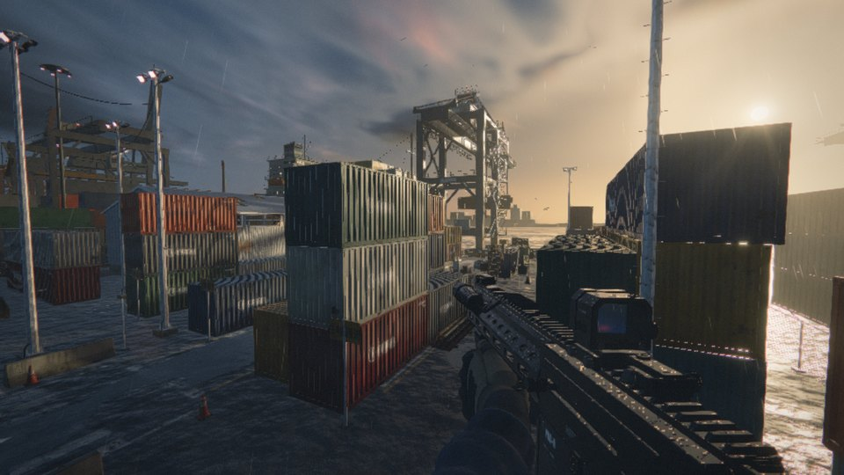
图 4-1 港区：集装箱堆场与起重设备
战术建议 沿集装箱边缘推进，先把空中目标逼出，再处理地面近战单位。切断码头中继后不要原路返回，可从泊位外侧绕向撤离点。

4.2 雪地 · 北岭雪原
暴雪覆盖的山脊。雪松林、冻结的湖面、废弃护林站与雪地车构成高对比度的冷色战场。三处中继分别位于松林空地、护林站与冰湖东岸，撤离点在南侧的雪地车旁。
雪地的视野开阔，长视线多，但松林会提供大量细碎掩体。白色地表会让远处目标轮廓变得模糊，建议优先使用瞄准与点射。冰湖表面缺少掩体，穿越前应先观察对岸与侧翼。
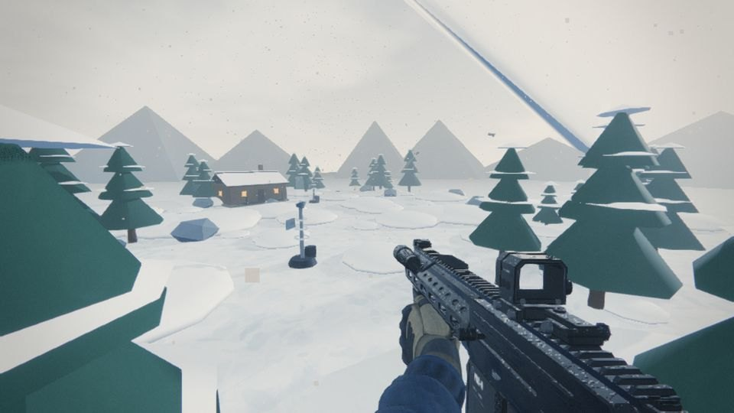
图 4-2 雪地：松林、雪原与远处山脊
战术建议 优先沿林线移动，避免横穿冰湖。中远距离用突击步枪控制，进入护林站等狭窄区域前切换到霰弹枪。

4.3 村庄 · 雾溪古村
黄昏时分的石街古村。木屋、祠堂、风车、水井、摊位与院墙把战场切分成街巷、院落与广场。三处中继位于村口、祠堂与东市集，撤离马车停在东门附近。
村庄以近距离巷战为主，转角多、视野短，霰弹枪的价值明显提升。木屋与院墙会阻挡子弹，也会遮挡敌人视线；进入巷口前先听脚步与交火方向，避免被两侧同时夹击。
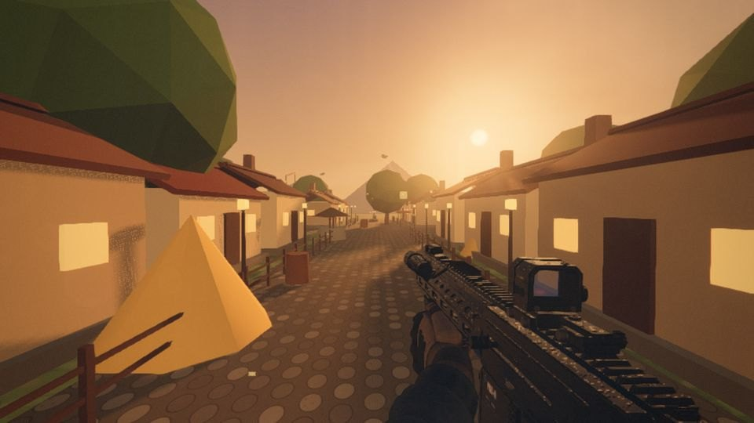
图 4-3 村庄：石街、木屋与院墙
战术建议 沿街道一侧推进，利用院墙与摊位做掩护。清理祠堂前先处理高处窗口，再进入广场。东市集附近空间开阔，换回突击步枪更稳妥。

4.4 丛林 · 雾角雨林
湿热浓雾笼罩的雨林。巨木、藤蔓、溪流、竹林与古代石庙构成层次复杂的战场。三处中继分别位于藤蔓空地、石庙与竹林高地，撤离点在南侧空地的石台。
丛林的能见度低，掩体密集，敌人容易从树后或石墙后突然出现。溪流可以涉水通过，但会暴露移动路线。石庙区域有石柱、断墙与高台，适合近距离交火与快速换位。
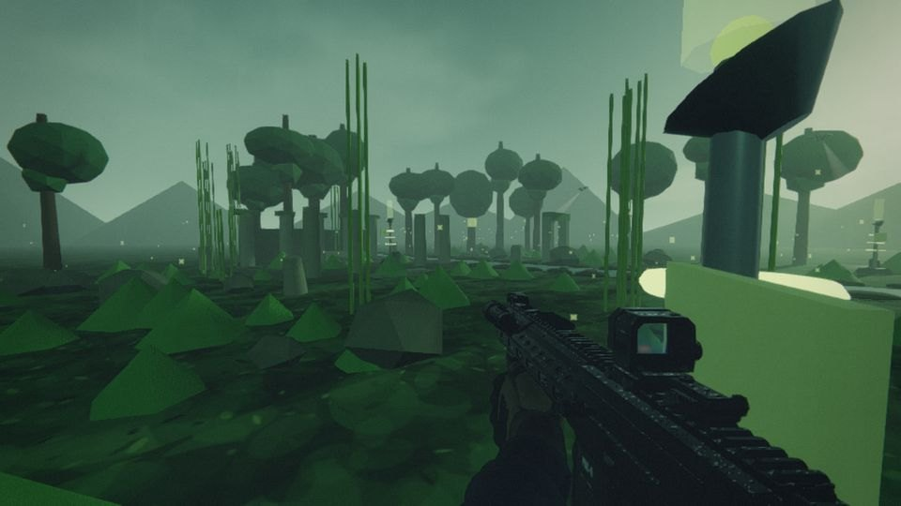
图 4-4 丛林：巨木、溪流与石庙遗迹
战术建议 贴着巨木与石墙推进，减少在空地停留。进入石庙前先清理侧翼，室内与断墙区域切换霰弹枪，离开遗迹后换回突击步枪。

4.5 场景对比
表 4-1 四大场景对比
场景 | 地形特征 | 视野 | 主要交战距离 | 推荐武器 | 撤离点
港区 | 集装箱、仓库、码头 | 中 / 长 | 中近距离 | 突击步枪为主 | 码头南端撤离艇
雪地 | 雪原、松林、冰湖 | 长 | 中远距离 | 突击步枪 | 南侧雪地车
村庄 | 石街、木屋、院墙 | 短 | 近距离 | 霰弹枪为主 | 东门马车
丛林 | 巨木、溪流、石庙 | 短 / 中 | 近中距离 | 两把交替 | 南侧石台

4.6 场景选择建议
第一次游玩建议从港区开始，掩体规则清晰、敌人类型完整，适合熟悉中继流程与双武器切换。雪地适合练习远距离点射与瞄准；村庄适合练习巷战、听声辨位与霰弹枪近距离处理；丛林则考验低能见度下的换位与两侧警戒。

5 武器系统
当前版本提供两把主武器。两把武器各自维护独立的弹匣、备弹、后坐力与装填状态，按 G 可在战斗中快速切换。HUD 会同步显示当前武器名称、弹匣余量与备弹。

5.1 机战九式突击步枪
机战九式是标准自动步枪，适合中远距离持续压制。30 发弹匣、150 发备弹，理论射速约 720 发每分钟，单发伤害较高，弹道稳定。连续射击时后坐力会逐步累积，建议采用三至五发的短点射。
进入瞄准状态后散布明显收紧，适合处理雪地、港区长视线以及丛林石庙外的中距离目标。备弹充足，可以在确认安全后主动压制敌人可能经过的走廊。

5.2 KS-12 战术霰弹枪
KS-12 是泵动式战术霰弹枪，6 发弹仓、30 发备弹。每次击发投射 8 枚弹丸，单枚伤害较低，但近距离全中时爆发极高。射速较慢，每次射击后需要泵动上膛，因此每一发都必须尽量打准。
霰弹枪配备红点镜，瞄准状态下弹丸散布会收紧。它适合村庄巷口、石庙内部、护林站与集装箱转角等近距离场景。距离拉开后弹丸会散开，伤害迅速下降，应及时切回突击步枪。

5.3 换枪操作
1. 在游戏中按 G。HUD 弹药栏会立即切换为另一把武器的名称、弹匣与备弹。
2. 换枪后有短暂的抬枪动作，期间无法射击。请在掩体后或确认周围安全时切换。
3. 两把武器各自保留弹药与装填状态；切回时不会自动补满，需要在安全位置按 R 装填。
4. 触屏设备可点击弹药栏下方的换枪提示条完成切换。
5. 重新部署或重试时，两把武器都会恢复初始弹药，不会继承上一局的空弹匣。

5.4 武器数据对比
表 5-1 武器数据对比
项目 | 机战九式突击步枪 | KS-12 战术霰弹枪
武器类型 | 自动步枪 | 泵动霰弹枪
弹匣 / 备弹 | 30 / 150 | 6 / 30
理论射速 | 约 720 发/分钟 | 约 75 发/分钟
单发伤害 | 26 | 9 × 8 枚弹丸
有效射程 | 远 | 近
最佳距离 | 中远距离 | 近距离
瞄准方式 | 机瞄 / 光学 | 红点镜
主要用途 | 压制、点射、长视线 | 巷战、室内、转角突破

5.5 射击技巧
- 突击步枪采用三至五发短点射，等准星回收后再进行下一轮射击；长按会让散布与后坐力快速上升。
- 中远距离优先进入瞄准状态；近距离可以腰射，但应尽量把敌人保持在屏幕中央。
- 霰弹枪在近距离瞄准射击可以收紧弹丸分布；距离超过一个房间后，伤害会明显衰减。
- 换弹前先确认掩体与敌人位置。霰弹枪弹仓小，空仓后再换弹往往会付出更高代价。
- 两把武器交替使用时，先用手头的枪打出优势距离，再在掩体后切换，不要在被追击时原地换枪。

6 任务流程

6.1 任务目标
每张地图的任务结构一致：找到并切断三处上行中继，随后前往撤离点。中继未全部切断时，撤离点不会激活；三处中继全部断开后，HUD 会出现撤离标记。
中继位置会在罗盘与屏幕标记中显示。玩家无需按固定顺序处理，可以根据敌人分布与地形选择更安全的路线。

6.2 切断中继
1. 接近中继，保持在交互距离内并让中继处于视野中央。
2. 屏幕出现交互提示后，按住 E。环形进度会从中继底部开始填充。
3. 保持按住直到进度完成。中途松开或离开范围会中断，需要重新开始。
4. 中继断开后，敌方会进入更高的警戒状态，并追加新的追击单位。
5. 确认 HUD 中继计数增加，再前往下一处目标。

6.3 敌人类型与应对
当前版本的主要敌人包括空中机械飞鸥与地面机械猎犬。飞鸥从空中接近，移动路线更自由；猎犬贴地推进，会利用掩体与转角接近玩家。敌人被发现后会进入警戒状态，并向附近单位共享位置。
- 机械飞鸥：优先在开阔区域处理，利用瞄准射击；注意它们会从侧后方切入。
- 机械猎犬：近距离威胁大，尽量在它们接近前打断；村庄与丛林转角处尤其危险。
- 敌人会绕后与包夹。听到交火或脚步时，先确认侧翼，不要只盯住正面。
- 切断中继会触发新的敌人投入。完成交互后立刻换位，避免在原地被合围。

6.4 撤离
三处中继全部断开后，撤离点激活。HUD 与罗盘会出现撤离标记。进入撤离范围并保持在范围内，即可完成行动。撤离过程中仍可能遭遇敌人，建议先清理近处威胁再进入标记范围。

6.5 阵亡、重试与重新部署
生命值归零后行动失败。结算界面提供重试选项；重试会从当前场景的初始状态重新开始，三处中继、敌人与武器弹药都会重置。若希望更换场景，请返回标题画面点击更换场景，重新打开入口弹窗。

6.6 推荐行动节奏
1. 进入场景后先观察罗盘与地形，确定三处中继的大致方向与最近掩体。
2. 沿掩体推进，优先清理会持续暴露玩家位置的近处巡逻单位。
3. 到达中继后先确认侧翼，再开始按住 E；切断后立即离开原地。
4. 在两次中继之间完成换弹与武器切换，不要在交火中同时处理换枪与换弹。
5. 三处中继完成后，沿掩体路线接近撤离点，进入范围即完成行动。

7 画质与性能

7.1 画质档位
画质档位在入口弹窗中选择。自动档会根据浏览器与显卡信息选择起手档位；其余三档提供明确的画质与性能取舍。档位越高，贴图、阴影与后期效果越完整，对显卡的要求也越高。
表 7-1 画质档位说明
档位 | 地表贴图 | 阴影 | 抗锯齿 | 环境光遮蔽 | 动态模糊 | 适用设备
自动 | 按设备选择 | 按设备选择 | 按设备选择 | 按设备选择 | 按设备选择 | 默认推荐
流畅 | 512 | 2048 | 关闭 | 关闭 | 关闭 | 集成显卡 / 老旧设备
均衡 | 1024 | 2048 | 2x MSAA | 开启 | 关闭 | 主流笔记本 / 中端显卡
高清 | 1024 | 4096 | 4x MSAA | 开启 | 开启 | 独立显卡 / 高刷新率显示器

7.2 本版画质与性能优化
本版对四个场景的地表贴图、材质与光照进行了统一升级，并针对新地图的绘制开销做了专项优化。
- 地表贴图在均衡与高清档提升到 1024，并启用最高 16 倍各向异性过滤，远处路面与雪地更清晰。
- 村庄房屋改为实例化批处理，房屋绘制调用从约 460 次降至约 160 次，显著降低 CPU 与驱动开销。
- 关卡、武器、弹道、抛壳与烟雾材质在进入战斗前预热，减少第一次开火、第一次换枪时的卡顿。
- 入口弹窗打开时暂停后台游戏渲染，低端设备浏览场景预览时不会被后台画面拖慢。
- 动态分辨率保持开启：帧率不足时会自动降低内部渲染分辨率，优先保证操作流畅。

7.3 减少卡顿的建议
1. 优先选择均衡或流畅档位。若使用集成显卡或高分辨率屏幕，流畅档通常更稳定。
2. 确认浏览器开启硬件加速，并使用 Chrome 或 Edge 的最新版本。
3. 关闭其他占用显卡的标签页、视频播放器与录屏软件；笔记本请接通电源。
4. 使用全屏或 100% 页面缩放运行，避免浏览器缩放导致画布分辨率异常。
5. 更新显卡驱动。若仍然卡顿，可将系统分辨率或游戏窗口尺寸降低一档。
说明 首次进入场景、首次换枪或第一次开火时，可能出现一次极短的材质编译停顿。这是着色器预热的正常过程，之后会恢复稳定。

7.4 硬件与画质建议
表 7-2 硬件与画质建议
硬件情况 | 建议档位 | 补充建议
集成显卡 / 轻薄本 | 流畅 | 降低窗口尺寸，关闭后台视频与录屏
入门独立显卡 | 均衡 | 优先保证稳定帧率，必要时切到流畅
中端独立显卡 | 均衡或高清 | 1080p 下可尝试高清；4K 建议均衡
高端独立显卡 | 高清 | 可保持全屏与最高阴影；注意显示器刷新率
移动设备 / 触屏 | 自动或流畅 | 横屏游玩，关闭其他应用，注意机身温度

7.5 画面风格说明
四个场景采用不同的时间段与天气：港区为雨夜，雪地为阴天雪原，村庄为黄昏，丛林为湿热浓雾。雪地整体偏亮，丛林整体偏暗，这属于场景设计的一部分。若觉得画面过亮或过暗，可调整显示器亮度与对比度，或尝试均衡档位获得更稳定的曝光。

7.6 画面现象与调整建议
不同场景的光照与雾气差异较大，画面观感也会随之变化。下表列出常见现象与对应的调整方向，便于在不牺牲操作流畅度的前提下获得更舒适的视野。
表 7-3 画面现象与调整建议
现象 | 可能原因 | 建议
雪地刺眼、白色区域细节不足 | 雪地反射率高，环境光较亮 | 适当降低显示器亮度；或改选均衡档
丛林过暗、树后目标难辨认 | 浓雾与树冠遮挡，环境光较低 | 提高显示器亮度；保持均衡或高清档的补光
远处地面与墙面模糊 | 各向异性过滤或分辨率不足 | 选择均衡或高清档；保持 100% 页面缩放
雨后地面反光过强 | 港区湿地面反射环境光 | 调整视角避开强反光区；降低显示器对比度
画面整体发灰、层次不足 | 动态分辨率降低或曝光偏低 | 关闭后台占显卡程序；等待动态分辨率回升
帧率波动明显 | 显卡负载过高或后台占用 | 切到流畅档；关闭视频、录屏与其他标签页

8 常见问题

8.1 启动与显示
问 打开后黑屏或一直停在启动界面，怎么办？
答 确认浏览器支持 WebGL2 并已开启硬件加速。建议使用最新版 Chrome 或 Edge，关闭可能拦截脚本的扩展后重试。如果仍然黑屏，尝试用本地服务器方式打开，并更新显卡驱动。
问 页面能打开，但没有画面或画面显示异常，怎么办？
答 先尝试刷新页面，并确认浏览器没有禁用 WebGL。若使用远程桌面、虚拟机或节能模式，显卡加速可能不可用；请切换到本地环境或开启高性能模式。
问 可以全屏游玩吗？
答 可以。按 F11 进入浏览器全屏，或用浏览器菜单进入全屏。游戏画布与 HUD 会随窗口尺寸自适应。

8.2 操作与输入
问 鼠标不能转动视角，怎么办？
答 进入战场后需要先点击一次游戏画面以捕获鼠标指针。若按 Esc 退出指针捕获，再次点击画面即可恢复。若浏览器阻止指针锁定，请尝试全屏或更换 Chrome / Edge。
问 按 G 没有换枪，怎么办？
答 换枪只在游戏进行中且角色存活时可用。标题、行动简报、暂停与阵亡界面不会响应 G。若仍无反应，可点击弹药栏下方的换枪提示条，或检查是否正在使用触屏布局。
问 支持手柄吗？
答 当前版本以键盘鼠标与触屏为主，未提供完整的手柄映射。建议使用键鼠进行精确瞄准，触屏设备使用屏幕按钮。
问 没有声音，怎么办？
答 浏览器通常需要一次用户交互后才能播放音频。点击页面一次，确认系统音量与输出设备正常，并检查标签页是否被静音。

8.3 任务与进度
问 中继无法切断，怎么办？
答 靠近中继并让它在视野中央，出现交互提示后按住 E，直到环形进度完成。距离过远、背对中继或中途松开都会中断。
问 到了撤离点但没有完成行动，为什么？
答 撤离点只有在三处中继全部切断后才会激活。确认 HUD 中继计数为 3/3，并进入撤离范围保持片刻。
问 游戏内可以换场景吗？
答 不可以。场景选择只在入口弹窗中进行。如需更换场景，请回到标题画面点击更换场景；游戏进行中不提供场景切换，避免误触导致重载。
问 换场景会保留进度吗？
答 不会。更换场景会重新载入整张地图，当前行动进度、敌人与武器状态都会重置。

8.4 性能与兼容
问 第一次开火或换枪时卡一下，正常吗？
答 正常。这是材质与特效着色器的首次编译。本版已尽量在进入战斗前预热，但低端设备仍可能出现一次短暂停顿，之后会恢复。
问 如何让游戏更流畅？
答 在入口弹窗选择流畅或均衡档位，关闭其他占用显卡的程序，使用 Chrome / Edge 并开启硬件加速。笔记本请接通电源，避免节能模式限制显卡频率。
问 支持哪些浏览器？
答 推荐最新版 Chrome 与 Edge。其他基于 Chromium 的浏览器通常也可以运行；Safari 与 Firefox 可能可以运行，但未做完整兼容性验证。
问 游戏需要联网或账号吗？
答 不需要。游戏为单文件本地运行，不依赖账号、服务器或外部素材；首次打开后无需联网。

8.5 运行排查清单
如果问题反复出现，可以按以下顺序逐项排查。多数问题与浏览器图形加速、指针锁定或画质档位有关。
表 8-1 运行排查清单
顺序 | 检查项 | 操作
1 | WebGL2 | 在浏览器中确认 WebGL2 可用；更新 Chrome / Edge 后重试
2 | 硬件加速 | 浏览器设置中开启硬件加速；关闭节能模式或远程桌面
3 | 指针锁定 | 点击游戏画面捕获鼠标；按 Esc 后再次点击恢复
4 | 音频 | 点击页面一次解锁音频；检查系统音量与标签页静音
5 | 画质 | 切换到流畅或均衡档；关闭其他占用显卡的程序
6 | 驱动 | 更新显卡驱动；笔记本接通电源并使用高性能模式
7 | 本地文件 | 若 file:// 受限，改用本地 HTTP 服务器打开
8 | 缓存与刷新 | 刷新页面后重新选择场景与画质；不要在多标签页同时运行

9 版本与制作信息

9.1 V1.0 版本内容
- 游戏正式更名为《机战1993》，标题、启动画面、界面文案与场景内标识同步更新。
- 新增港区、雪地、村庄、丛林四张独立行动地图，各自拥有独立几何、碰撞与导航。
- 新增入口场景选择弹窗，支持横向滚动、场景预览图与画质档位。
- 新增双武器系统：机战九式突击步枪与 KS-12 战术霰弹枪，按 G 快速换枪。
- 完成画质与性能优化：1024 贴图、16x 各向异性过滤、房屋实例化、着色器预热与动态分辨率。

9.2 技术信息
游戏以单个 HTML 文件交付，使用 HTML5、WebGL2 与 three.js 渲染管线。场景几何、贴图、音效与界面均在本地生成或内嵌，不依赖外部网络请求。游戏不包含账号系统、在线服务或持久化存档。
手册中的画面、数值与操作说明对应 V1.0 版本。后续版本可能调整场景布局、武器数值、画质档位或界面文案，请以实际游戏为准。

9.3 文档信息
表 9-1 文档信息
项目 | 内容
文档名称 | 机战1993 游戏说明书
文档版本 | V1.0
对应游戏版本 | V1.0
文档类型 | 玩家操作手册
更新日期 | 2026 年 11 月
适用对象 | 首次接触本作的玩家与测试人员

9.4 反馈与声明
反馈问题时，请尽量记录浏览器名称与版本、显卡型号、画质档位、所在场景、问题发生前的操作步骤，并附上截图或录屏。信息越完整，越容易定位问题。
本说明书仅用于《机战1993》开发体验版的玩法说明。游戏内画面、数值、场景与功能可能随版本更新调整；手册内容与最终游戏表现不一致时，以实际游戏为准。

9.5 文档修订记录
表 9-2 文档修订记录
版本 | 日期 | 说明
V1.0 | 2026 年 11 月 | 初版。对应《机战1993》V1.0，覆盖四张场景、双武器、画质档位与操作说明。

手册结构按「了解游戏 — 进入游戏 — 操作与场景 — 武器与任务 — 画质与排障」组织。首次游玩可按顺序阅读；遇到具体问题时，可直接查阅第 8 章与附录。

附录 A 快捷键速查
表 A-1 快捷键速查
按键 | 功能 | 按键 | 功能
W / A / S / D | 移动 | 鼠标 | 视角
鼠标左键 | 开火 | 鼠标右键 | 瞄准
R | 换弹 | G | 切换武器
E | 交互 / 切断中继 | F / V | 近战
Space | 跳跃 | Shift | 冲刺
C / Ctrl | 蹲伏 | Esc / P | 暂停
Enter | 菜单确认 | F11 | 浏览器全屏

附录 B 场景速查
表 B-1 场景速查
场景 | 主题 | 中继位置 | 撤离点 | 推荐武器
港区 | 雨夜集装箱码头 | 堆场 / 仓库 / 码头 | 码头南端撤离艇 | 突击步枪
雪地 | 阴天雪原 | 松林空地 / 护林站 / 冰湖东岸 | 南侧雪地车 | 突击步枪
村庄 | 黄昏古村 | 村口 / 祠堂 / 东市集 | 东门马车 | 霰弹枪
丛林 | 湿热雨林 | 藤蔓空地 / 石庙 / 竹林高地 | 南侧石台 | 两把交替

附录 C 术语表
表 C-1 术语表
术语 | 说明
ADS | Aim Down Sights，瞄准状态，可降低散布并改变视野
HUD | 屏幕信息界面，显示生命、弹药、任务与方位
中继 | 本作的任务目标，共三处，切断后推进撤离流程
撤离点 | 三处中继全部切断后激活的行动终点
动态分辨率 | 根据帧率自动调整内部渲染分辨率的技术
各向异性过滤 | 改善斜视角下地面与墙面贴图清晰度的技术
Draw Call | 一次绘制调用；数量越低，CPU 与驱动开销通常越小
WebGL2 | 浏览器中的 3D 图形接口，本作运行所需

